

ПРАВИТЕЛЬСТВО СЕВАСТОПОЛЯ
ДЕПАРТАМЕНТ ЗДРАВООХРАНЕНИЯ ГОРОДА СЕВАСТОПОЛЯ

ПРИКАЗ

«__»_________.____ №______

О внесении изменения в приказ Департамента здравоохранения города Севастополя от 30.12.2022 № 1465 «Об утверждении порядка составления расписания работы доступных ресурсов медицинских организаций города Севастополя в электронном виде с использованием функциональных возможностей автоматизированной информационной системы»

На основании Положения о Департаменте здравоохранения города Севастополя, утвержденного Постановлением Правительства Севастополя от 27.11.2023 № 535-ПП, в соответствии с Федеральным законом от 21.11.2011 № 323-ФЗ «Об основах охраны здоровья граждан в Российской Федерации», согласно Постановлению Правительства Российской Федерации от 29.12.2025 № 2188 «О Программе государственных гарантий бесплатного оказания гражданам медицинской помощи на 2026 год и на плановой период 2027 и 2028 годов» в целях усовершенствования и упорядочивания оказания медицинской помощи сокращения сроков ожидания оказания специализированной медицинской помощи пациентам с онкологическими и сердечно-сосудистыми заболеваниями в городе Севастополе

ПРИКАЗЫВАЮ:

1. Внести в приказ Департамента здравоохранения города Севастополя от 30.12.2022 № 1465 «Об утверждении порядка составления расписания работы доступных ресурсов медицинских организаций города Севастополя в электронном виде с использованием функциональных возможностей автоматизированной информационной системы» (далее — Приказ) следующие изменения:
1.1 дополнить пунктом 7.4 следующего содержания:
«7.4 Техническую возможность формирования листов ожидания приема пациента с подозрением на онкологическое или сердечно сосудистое заболевание для врача специалиста в РМИС «Витакор».
1.2 изложить приложение № 7 в новой редакции согласно Приложению к данному Приказу.
2. Настоящий приказ подлежит официальному опубликованию.
3. Настоящий приказ вступает в силу со дня его официального опубликования.
4. Контроль за исполнением настоящего приказа возложить на первого заместителя директора Департамента здравоохранения города Севастополя Островскую А.Н.

Директор Департамента здравоохранения
города Севастополя –
член Правительства Севастополя В. С. Денисов

Приложение
к приказу Департамента
здравоохранения города
Севастополя
от «__» _________202__г. №____

Приложение № 7
к приказу Департамента
здравоохранения города
Севастополя
от «30» декабря 2023 г. № 1465
(в редакции приказа Департамента
здравоохранения города Севастополя
от__________________ №________)

Порядок формирования и ведения листов ожидания
в медицинских организациях

1. Настоящий Порядок определяет правила и процедуры приема входящего обращения пациента в медицинскую организацию, в регистратуру медицинской организации, в контакт-центр медицинской организации, в Единый контакт-центр здравоохранения по номеру «122» устанавливает алгоритмы определения цели обращения, необходимого для дальнейшей обработки обращения и маршрутизации пациента до момента исполнения его запроса
2. Входящие обращения могут поступать различными способами и условно делятся на очные (через регистратуру) и дистанционные (все остальные). В зависимости от целей все обращения делятся на запросы информации и целевые обращения.
При поступлении обращения у пациента уточняется цель обращения. Далее осуществляется идентификация пациента и определяется цель обращения в соответствии с алгоритмом, приведенным в блок-схеме (рис.1)
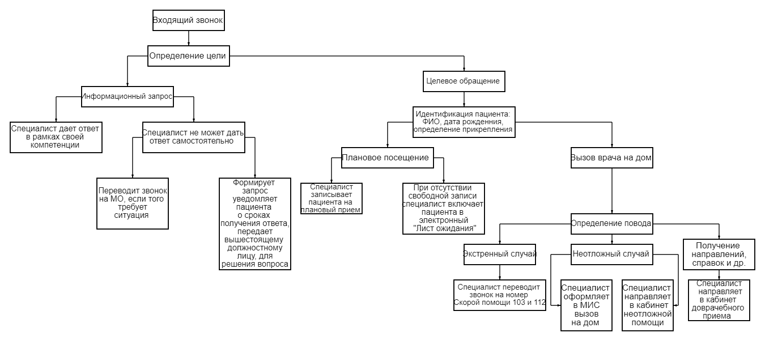

Рис. 1. Блок схема обращения заявителя в Единый контакт-центр здравоохранения города Севастополя/регистратуру
2.1. Запросы информации – это обращения, направленные на получение любой информации пациентом.
В случае если пациент обратился с информационной целью, определение маршрутизации пациента не требуется. Для снижения количества информационных запросов применяются следующие методы:
- обеспечение информирования пациентов способами, не требующими постоянного прямого участия персонала в информировании и координации пациентов: официальный сайт медицинской организации, Департамента здравоохранения города Севастополя, ресурсы поисковых систем и социальные сети, роботизированные сервисы Единого контакт-центра здравоохранения и др.;
- обеспечение наличия внутри медицинской организации простых, интуитивно понятных схем маршрутизации пациентов в зависимости от цели обращения, наличие системы навигации внутри медицинской организации и на ее территории, для того, чтобы пациент самостоятельно смог найти нужный ему кабинет и/или специалиста;
- обеспечение пациентов возможностью дистанционного получения справочной информации, не требующей записи на прием к врачу, в том числе в режиме 24/7/365 на базе ресурсов Единого контакт-центра здравоохранения.
В случае поступления информационного обращения специалист, получивший обращение, дает ответ в рамках своей компетенции. В случае невозможности дать ответ пациенту на информационное обращение – формируется запрос, уведомление пациента о сроках ответа, запрос передается ответственному вышестоящему должностному лицу, в соответствии с «цепочкой помощи».
2.2. Целевые обращения – это обращения, направленные на получение медицинской помощи.
Среди основных видов целевых обращений пациентов при записи на прием выделяются следующие:
- запись на прием к врачу-специалисту по поводу заболеваний и с профилактической целью первичная;
- запись на прием к врачу-специалисту по поводу заболеваний повторная;
- запись на прием к врачу-специалисту в рамках диспансерного наблюдения;
- запись с целью получения услуг инструментальной и/или лабораторной диагностики;
- получение направления, справки, выписки, листа нетрудоспособности, иных документов;
- запись для прохождения первого или второго этапа диспансеризации;
- получение конфиденциальной информации о медицинской помощи;
- запись на вакцинацию;
- вызов скорой медицинской помощи;
- вызов врача на дом.
Порядок обработки целевого обращения:
- пациент сообщает регистратору/оператору контакт-центра (далее – специалист) ФИО и дату рождения;
- специалист идентифицирует пациента, путем ввода в «Витакор РМИС» (далее – МИС) ФИО пациента и даты рождения пациента;
- в случае отсутствия у пациента прикрепления к МО (например, иногородний), пациент уведомляется о возможности получения неотложной или экстренной помощи. Если пациенту необходимо получить плановую медицинскую услуг, оператор Единого контакт-центра/регистратор рекомендует обратиться в одну из региональных медицинских страховых компаний для переоформления полиса ОМС, затем прикрепиться к МО, либо очно обратившись в регистратуру выбранной поликлиники, либо дистанционно, воспользовавшись услугой «Прикрепление к поликлинике» на ЕПГУ.
- в случае отсутствия полиса ОМС (утерян, просрочен или другая причина) пациент проходит идентификацию в ГИС ОМС с помощью сервиса МИС «Идентификация пациента в МО». В случае отсутствия результата (не идентифицирован) пациент уведомляется о возможности получения неотложной или экстренной медицинской помощи. Если пациенту необходимо получить плановую медицинскую услугу, оператор Единого контакт-центра/регистратор рекомендует обратиться в одну из региональных медицинских страховых компаний для оформления/восстановления полиса ОМС, затем прикрепиться к МО либо очно обратившись в регистратуру выбранной поликлиники, либо дистанционно, воспользовавшись услугой «Прикрепление к поликлинике» на ЕПГУ. В случае если у пациента есть прикрепление к поликлинике в городе Севастополе ему необходимо предъявить новый полис ОМС в регистратуру.
- после идентификации в МИС, специалист приступает к процессу оценки обращения на экстренность: выявление потенциальной угрозы здоровью и жизни пациента путем заполнения короткого чек-листа с пациентом.
При поступлении входящих обращений по телефону и в форме электронной заявки, обработка входящих сообщений является ответственностью специалиста. После идентификации в МИС, специалист приступает к процессу оценки обращения на экстренность: выявление потенциальной угрозы здоровью и жизни пациента путем заполнения короткого чек-листа с пациентом. При поступлении входящих обращений очно, данную функцию выполняет регистратор медицинской организации, который осуществляет очное прохождение чек-листа.
Для обработки обращения необходимо использовать короткий чек-лист. Чек-лист представлен в «Приложении к Порядку определения цели входящего обращения пациента» п.4 «Алгоритм действий при выявлении экстренного или неотложного обращения пациента».
При высокой вероятности экстренной ситуации специалист немедленно предпринимает меры к организации оказания медицинской помощи. Алгоритмизация этой операции не требуется, поскольку должна быть делегирована сотруднику с более высокой квалификацией – регистратора/оператора контакт-центра. Для этого в регистратуре/контакт-центре медицинской организации должна быть реализована возможность перевода дистанционного обращения на медицинского работника отделения (кабинета) неотложной медицинской помощи или оформления заявки на вызов медицинского работника на дом, включая вызов скорой медицинской помощи (рис.2).

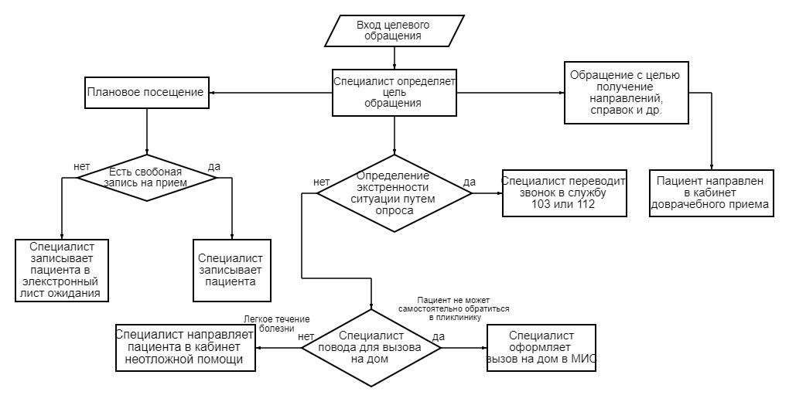
Рис.2 Блок-схема процесса обработки целевых обращений пациентов
В неотложной ситуации, при очном обращении, необходимо направить пациента в кабинет неотложной помощи или оформить заявку на вызов на дом.
В случае если экстренная помощь не требуется, необходимо оценить обращение на предмет возможности обработки без записи в расписание врача-специалиста. Данная функция закрепляется за оператором call-центра/регистратором, который осуществляет фиксацию обращения, идентификацию пациента в МИС.
Далее обращения классифицируются на требующие записи к врачу-специалисту и не требующие записи на прием к врачу–специалисту. В первом случае специалист переходит к старту процесса обработки входящего обращения – п.2.2. настоящего Порядка.
К случаям, относящимся к возможности обработки входящего обращения без записи в расписание врача-специалиста относятся:
- обращения в кабинет организации плановой помощи (выписка листков нетрудоспособности, оформление направлений 057/у-04, запись в сторонние медицинские организации при наличии направления);
- обращение в кабинет выдачи рецептов (при наличии);
- обращение в кабинет выдачи справок (об отсутствии карантина в доме, и др.).
2.3. Целевые показатели – это показатели сроков ожидания Целевых обращений. При обращении с подозрением на онкологическую или сердечно-сосудистую болезнь:
- прием врачей специалистов осуществляется в течении 3 рабочих дней;
- плановые диагностические инструментальные и лабораторные исследования 7 рабочих дней;
- КТ, МРТ, ангиографии 7 рабочих дней;
- установление диспансерного наблюдения врача 3 рабочих дня.
При отсутствии записи пациент ставится в лист ожидания.
3. Обеспечение качественной организации работы регистратуры/операторов контакт-центра сопровождается регулярным проведением внутрикорпоративного обучения. Программа обучения включает в себя речевые модули, скрипты и алгоритмы.
4. Для эффективной работы используются унифицированные речевые модули (скрипты) по направлениям процесса работы контакт-центра регистратуры поликлиники/поликлинического отделения (Приложение № 1 к Порядку).

